**心胸外科手术后血管麻痹综合征的病理生理学回顾**

**和治疗选择的更新**

**翻译：钱林锋 浙江大学医学院附属第一医院**

**审校：李 平 华中科技大学同济医学院附属协和医院**

**【摘要】**

血管麻痹综合征常见于心胸外科手术后，以高排休克状态和全身血管阻力低为主要特点。病理生理机制复杂，包括血管平滑肌舒张和收缩特性的失调等。特定的旁路机制和患者因素在其发生过程中起关键作用。针对该综合征治疗的研究有限，主要根据其与感染性休克的关系推断而来。随着儿茶酚胺保护剂的应用逐渐广泛，其研究也得到发展。最近的研究表明，新的治疗选择存在着潜在益处，但是需要大规模临床试验证实。

**【关键词】**

血管麻痹综合征，休克，去儿茶酚胺化，羟钴胺素，血管紧张素 II，体外循环

**背景**

血管麻痹综合征（vasoplegic syndrome，VPS），主要表现为体外循环（cardiopulmonary bypass，CPB）后血管舒张性休克，可能影响到一半以上接受了大型心血管外科手术的患者[1-6]。VPS病理生理学特点与败血症相似。大量患者术后需要应用血管升压药以维持足够的组织灌注，这种需求与患者较高的发病率和死亡率有关。关于难治性 VPS药物使用的研究主要限于病例系列和病理报告等。本文主要讨论VPS病理生理学特点，并结合非儿茶酚胺新疗法的经验，对各种治疗选择进行评估。

血管麻痹的主要以心输出量正常或增加以及全身血管阻力（systemic vescular resistance，SVR）低引起的器官灌注不足为特点。确切定义虽有不同，但通常为：心脏指数（cardiac index，CI＞2.2L/kg/m2，SVR＜800dyne s/cm5，在体外循环24小时内发生休克时考虑的。

这些标准具有相对非特异性，因此可见于其他疾病状态，如败血症、肾上腺功能不全和肝功能衰竭等，它们的主要区别是休克的病因学不同（败血症的休克由感染引起而 VPS 的休克由暴露于体外循环引起[7]。VPS 的治疗通常仅限于通过以特定的平均动脉压（mean arterial pressure，MAP）靶向启动血管升压药，以维持足够的灌注压。尽管和败血症的相似性缺乏证据支持，许多用于感染性休克的药物已经外推用于VPS。

心血管手术后VPS占所有循环休克的不到5% [8]。尽管如此，在所有患者中，5%~50%的患者可出现发病率和死亡率较高的 VPS[9, 10]。具有术前危险因素的患者的发病率更高，这些因素包括术前使用降压药、存在大量合并症、体外循环时核心温度升高以及体外循环时间增加等[10]。

**病理生理学**

CPB导致血管麻痹的机制是多因素的，主要取决于一些患者的特点和手术步骤的性质。血管麻痹的病理生理简图如图 1所示。在健康人中，血管平滑肌收缩由细胞内钙水平升高引起。细胞内钙水平升高可引起瀑布式反应，从肌球蛋白磷酸化开始，引起肌球蛋白-肌动蛋白丝交联和血管收缩。儿茶酚胺通过激G蛋白耦联受体（α1肾上腺素能受体）、精氨酸血管加压素受体（血管加压素-1型受体）和血管紧张素II（血管紧张素-1型受体）引起胞质钙流入[11]。CPB期间该机制失调，因为血液暴露于 CPB 环路内部的异物表面会刺激炎症性介质的释放，如白介素-1（IL-1）、白介素-6（IL-6）和肿瘤坏死因子-α（TNF）。

这些细胞因子刺激蓝斑和脑室旁核内的下丘脑-垂体-肾上腺轴，随着时间累积，可引起肾上腺素能受体脱敏和促炎状态[11]。这些炎症介质还可促进一氧化氮（nitric oxide，NO）的产生。NO 具有血管舒张作用，过量会引起血管麻痹性休克。这时，去甲肾上腺素从位于淋巴器官的交感神经中释放，肾上腺素和皮质醇则从肾上腺皮质释放，精氨酸加压素（arginine vasopressin，AVP）从下丘脑轴释放，血管紧张素 II 作为肾素-血管紧张素-醛固酮轴中的一部分被上调表达[12]。由于休克持续存在，这些激素随后会消耗殆尽，这一现象已以AVP为特例进行了说明[13-15]。Landry等发现内源性血管升压素在低血压时急剧增加，随后浓度下降，引起相对性AVP缺乏[13]。AVP 可以中和NO并抑制NO合成，因此它在VPS中尤为重要[6]。

L-精氨酸在一氧化氮合酶（nitric oxide synthase，NOS）的作用下合成NO。根据所在位置和活性水平可NO分成2类。内皮组织型一氧化氮合酶（endothelial NOS，eNOS）在内皮细胞内持续合成NO，产生的NO迅速扩散到血管平滑肌细胞中并发挥作用。诱导型NOS（inducible NOS，iNOS）则由炎症因子激发，可产生更高水平的NO，最高可达到eNOS合成水平1000倍[11, 16]。NO促进血管扩张的方式有很多。鸟嘌呤环化酶是一种在血管平滑肌中发现的酶。NO可通过与该酶的血红素部分结合，催化三磷酸鸟苷酸脱磷酸化，形成环状鸟苷酸（cyclic guanosine monophosphate，cGMP）。cGMP可激活电压门控通道，抑制钙离子内流，并激活 cGMP 依赖性蛋白激酶，使肌球蛋白轻链去磷酸化，引起肌肉松[7]。此外，NO还可以激活ATP敏感性钾通道（KATP），使细胞膜发生超极化[15]。超极化状态下，即使激活G蛋白耦联受体，可引起血管收缩的继发性细胞内级联反应仍处于抑制状态。

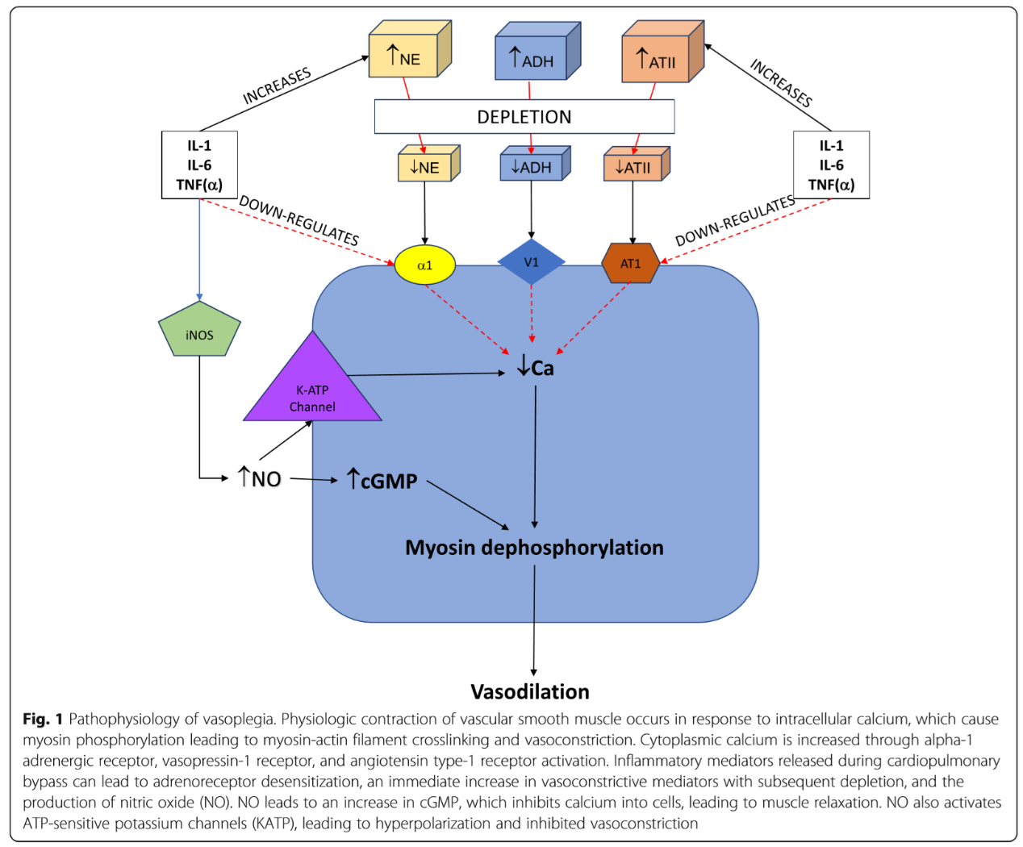

CPB可诱导炎症介质激活iNOS，促进NO释放，从而引起强烈的血管扩张[17-19]。这种炎症反应与脓毒症最常见的全身炎症反应综合征（systemic inflammatory response syndrome，SIRS）类似，与手术创伤后的固有炎症反应联合，可加重炎症反应，引起血管张力消失[18]。随着CPB进行，从胸腔经 CPB 环路回输血液还会引起继发性免疫反应[5]。主要由破裂的红细胞、血小板和再循环时变性的蛋白质共同作用引起。停用非搏动性CPB并再次进行搏动性组织再灌注时，可发生微血管缺血再灌注损伤，引起NO合成增加，从而导致血管扩[5, 6]。

血管痉挛严重时，很多机制可减弱去甲肾上腺素的作用。肾上腺素能受体磷酸化时儿茶酚胺无法结合，可促进NO合成，从而干扰肾上腺素能受体的激活[11]。加上AVP缺乏、酸中毒和细胞膜超极化等因素，均可造成血管麻痹状态。

一些特定的患者或治疗因素也可造成CPB后血管麻痹的发生。Argenziano 等研究了145例接受CPB的患者，发现左心室射血分数（left ventricular ejection fraction，LVEF）<35%与CPB后血管扩张性休克具有相关性[20]。这种相关可能部分取决于一种由慢性组织低灌注和缺血引起的持续的炎症状态，而这种状态在LVEF降低的心衰患者中很常见。它们还发现，在进行CPB前使用血管紧张素转换酶（angiotensin-converting enzyme，ACE）抑制剂是CPB术后血管扩张性休克的独立预测因子[20]。ACE抑制剂是该患者人群的常用药物，其他常用药包括β受体阻滞剂和钙通道阻滞剂等，因此后两种药也可能与血管痉挛风险增加有关[4, 20-22]。心脏手术前后普遍使用血管扩张性正性肌力药，如多巴酚丁胺或米力农等，可引起血管麻痹性休克[23]。此外，在心脏手术前再次使用血管升压药，也可增加患者发生此类休克的风险[4]。

CPB的循环策略可能引起血管麻痹状态。术中循环输血可引起炎症介质增加[24]。溶血和游离血红蛋白可促进细胞因子释放。血液净化技术可将细胞因子水平降至最低[25]。正如先前所描述的那样，血液清洗的机制有很多，包括血液透析、吸附、吸收和抗体介导去除等等[26, 27]。但是，以上中的某些技术（如美国新泽西州的CytoSorbents公司的Cyto-Sorb®）不能进行普遍使用。其次，CPB 的线路特性也可能减轻或加剧血管麻痹。已有文献提出，缩小线路尺寸或使用生物相容性涂层可以减轻炎症。对24项研究进行荟萃分析，发现使用迷你体外循环（minimal extracorporeal circulation，MECC）与传统的体外循环相比，可改善患者的短期结局[28]。但是，2014年的一篇系统综述发现，在评估MECC的8项研究中仅有3项研究获得了临床受益[29]。线路涂层采用不同类型的生物相容性分子（如肝素、聚-2-甲氧基乙基丙烯酸酯等）以模拟机体固有内皮细胞表面，猜测可能减少由血细胞与线路表面接触引起的细胞因子激活。一些证据支持了生物相容性线路的使用。Ranucci等人的一篇系统综述研究认为涂层与降低输血率、房颤和缩短ICU时间有关[30]。最近的一篇文章指出，在12项报道了炎症抑制作用的研究中，有6项研究报道了临床受益[29]。尽管如此，在临床实践中，大多数体外循环线路仍未采用肝素涂层。

**治疗**

血管麻痹综合征的非器械（如血液净化或CPB）治疗包括交感神经系统（儿茶酚胺）、精氨酸-血管加压素系统（抗利尿激素）、肾素-血管紧张素-醛固酮系统（血管紧张素II）、NO缓释剂或炎症缓释剂（亚甲蓝、羟考巴林、维生素C、硫胺素和皮质类固醇等）。以上内容见 Table 1。

**儿茶酚胺**

儿茶酚胺（尤其是去甲肾上腺素）长期以来一直是休克的一线治疗。相关支持性证据主要集中于败血性休克患者，但对于血管性瘫痪患者来说缺乏相关证据。 去甲肾上腺素和肾上腺素可激动位于血管平滑肌上的α-1受体，引起大量钙离子内流，随后导致血管收缩。 与去甲肾上腺素相比，肾上腺素对β-1受体的激动作用更强，这可能提高心脏收缩力，但也可能使心动过速的风险增加，因此心脏手术后的患者因避免使用后者。可用于治疗VPS的儿茶酚胺药物中，去甲肾上腺素的耐受性可能是最高的。使用去甲肾上腺素与多巴胺相比，患者发生心律失常的风险可降低[31]。相反，肾上腺素可能使心率下降、心肌耗氧量增加，以及增加心律不齐的风险，而盐酸去氧肾上腺素可能使心脏收缩舒张功能下降并抑制心室-动脉耦合[32]。一项2006年的系统综述通过对治疗 VPS 的药物（包括去甲肾上腺素，多巴胺和去氧肾上腺素等）进行比较，未发现任何一种药优于其他血管升压药，但他们确实建议当患者血压控制不佳时，应换为第二种作用机制不同的药物[33]。心脏外科手术后血管痉挛性休克（Vasoplegic Shock after Cardiac Surgery，VANCS）试验评估了去甲肾上腺素对血管痉挛的治疗作用，该试验比较了去甲肾上腺素和血管加压素分别作为心脏手术后康复期患者的一线疗法的效果[34]。该试验的主要终点是30 天内死亡或发生严重并发症（脑卒中、需要超过48小时的机械通气、胸骨深部感染、再次手术或急性肾衰竭），去甲肾上腺素组到达主要终点的病例相对更多（49%与 32%；未调整的HR为0.55；95% CI为0.38~0.80；p = .0014）。但是，但是，在死亡率方面，去甲肾上腺素与血管加压素未发现显著差异。而且二者在主要终点上的差异是由心律不齐和急性肾损伤引起的。不管怎样，更高剂量的儿茶酚胺可能与免疫抑制、心肌需氧量增加、细胞能量代谢紊乱、氧化应激状态、心律不齐和继发于严重外周血管收缩的坏死有关[35]。因此，心脏外科医生正尽量尝试使用非儿茶酚胺治疗替代儿茶酚胺，减少儿茶酚胺使用。

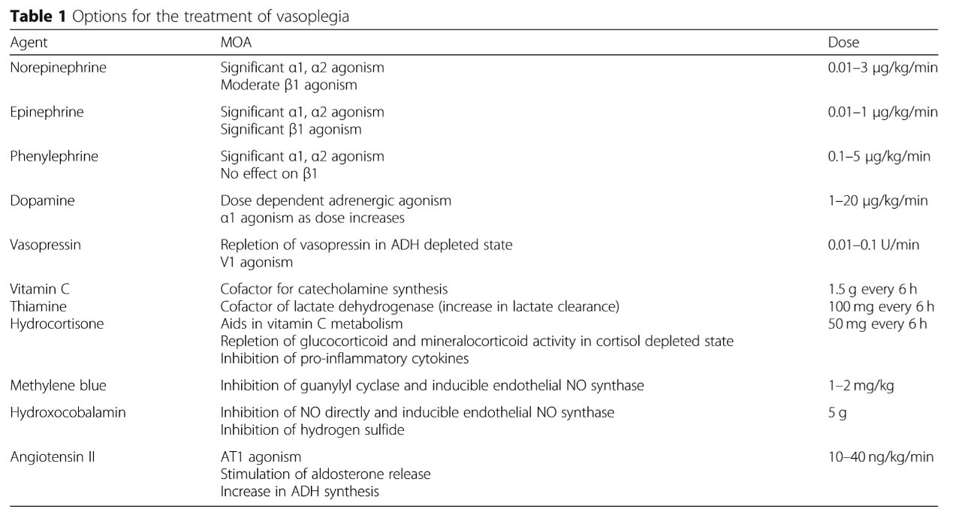

**抗利尿激素**

血管加压素是AVP的合成形式，也称为抗利尿激素（anti-diuretic hormone，ADH），它对位于血管平滑肌上的V1受体具有选择性活性。 ADH可作用于G蛋白偶联受体引起平滑肌收缩，并激活磷脂酰肌醇钙信号通路，促进cAMP合成，上调水通道-2表达，促进水重吸收[36]。抗利尿激素还可能调节NO的生成，增强肾上腺素对压力的反应[5]。ADH在垂体中合成，并在低血压或渗透压升高时释放[37]。由于CPB期间会消耗ADH，提示ADH可能在血管痉挛中发挥作用。Argenziano等人研究145例CPB后患者，发现血管性麻痹患者的AVP水平显著降低（12.0±6.6与29.3±15.0，P = .004）[20]。CPB期间AVP降低的原因很多，但可能包括术前心脏充盈压升高、心房利钠肽（atrial natriuretic peptide，ANP）升高或者是自主神经失调等[20, 38, 39]。

同儿茶酚胺一样，血管加压素的作用已经首要在败血性休克患者中进行了评估，发现其对改善死亡率无益处[40, 41]。然而，最近的一项荟萃​​分析发现，ADH 可降低房颤、需要肾脏替代治疗等不良事件的发生率[42]。作为上述VANCS试验的一部分，Hajjar等人评估了ADH与去甲肾上腺素分别作为心胸外科手术后VPS 的一线治疗的效果。其中，由于房颤和急性肾功能衰竭发生率较低，ADH组的死亡率或严重并发症的发生率显著降低[34]。儿茶酚胺组的房颤发生率大于80％，高于最近报道的一项比较经皮冠状动脉介入治疗与冠状动脉搭桥术（coronary artery bypass grafting，CABG）的随机试验[43]。可能是由于儿茶酚胺最大范围比经典实践模式更高。在VANCS试验之前，一些小规模试验结果表明MAP下降、儿茶酚胺血管升压药需求下降的同时无副作用增加[20, 44]。Argenziano等人对40例CPB后伴有血管性痉挛的患者使用血管加压素，发现所有患者的MAP上升，而且儿茶酚胺的需求降低[20]。同样地，Morales等人的研究表明，术前接受ACE抑制剂的患者中使用血管加压素，可降低CPB术后儿茶酚胺的需求，并减少治疗持续时间[44]。

术后使用较低剂量（0.04单位/分钟）的血管加压素可能起补充 AVP不足的作用，但是递增剂量更常用。较高剂量的益处存疑，并可增加缺血的风险[45]。 尽管如此，高于0.06单位/分钟的儿茶酚胺比递增剂量更常用，这可能反映了人们对去儿茶酚胺化的新兴信念。

**抗坏血酸，硫胺素和皮质类固醇**

抗坏血酸（维生素C）、硫胺素和皮质类固醇组合使用可能通过多种机制缓解血管性痉挛。抗坏血酸是内源性儿茶酚胺合成的辅助因子，人体无法合成[46]。 它的抗氧化特性可以抵消活性氧过量产生，而活性氧可降低血管张力和内皮损伤[47, 48]。在动物模型中，静脉注射抗坏血酸可改善小动脉对血管收缩剂的反应并降低微血管通透性[49, 50]。但是，抗坏血酸高剂量服用时可能引起高草酸尿。硫胺已被证明可减少抗坏血酸转化为草酸盐，从而预防高草酸尿症，还可作为乳酸脱氢酶代谢乳酸的辅助因子提高乳酸的清除率[51]。糖皮质激素可抑制花生四烯酸通路、NF-kB转录因子核易位以及iNOS和COX2的合成，并增加之前被下调的肾上腺素能受体基因的表达[52-54]。它还与抗坏血酸具有协同作用，可促进儿茶酚胺合成，改善内皮功能，并增加血管加压药的敏感性[55-57]。

最近的一项回顾性研究评估了这种三药联合疗法治疗败血症或败血性休克的效果[58]。Marik等人的回顾性研究表明，患者每天分批服用6g抗坏血酸，200mg氢化可的松和400mg硫胺素，可显著改善死亡率，并降低对血管加压药的需求。目前正在对抗坏血酸、硫胺素和皮质类固醇的作用进行大规模评估。尚未发现在CPB期间使用抗坏血酸的支持性证据。最近的一项评估心脏手术后静脉注射维生素C的预试验表明，可显著缩短血管性痉挛的时间，降低去甲肾上腺素剂量或ICU停留时间[59]。众所周知，体外循环可降低抗坏血酸的水平[60]。Wieruszewski等人对3 例心脏外科手术的患者进行病例系列研究，发现抗坏血酸可降低患者术后对降压药的需求[51]。三名患者中有两名在24小时内无需血管加压药治疗。

虽然研究主要针对的是败血性休克患者，但是结果表明，单独使用皮质类固醇激素可能有利于维持VPS 患者血压正常[61-65]。研究表明，血管对血管加压药的反应性恢复是由多种遗传和非遗传因素引起的[11]。但是，目前评估皮质类固醇专用于治疗VPS 的临床试验很少。之前的一些小规模研究显示，皮质醇可降低与CPB相关的炎症反应[66]。最近，两项较大的临床试验表明，术中使用甲基强的松龙或地塞米松无益处，但评估结果对血压反应或VPS无特异性[67, 68]。在心脏手术中使用皮质类固醇可能与伤口愈合延迟和血糖控制不佳相关[6]。然而，对于需要延长血管加压药使用以治疗肾上腺功能不全的患者，每日使用200mg的氢化可的松可能较为合理。

**亚甲蓝**

亚甲蓝（Methylene blue，MB）可用于高铁血红蛋白血症的急性治疗，低浓度时可促进高铁血红蛋白转化为血红蛋白。但是，越来越多的证据表明，MB可能在CPB后VPS以及其他血管扩张性休克综合征的管理中起到一定的作用。MB已被证实可增加血管平滑肌张力[69]。Lenglet 等人提出，MB的作用机制包括抑制 与交感性血管加压药有协同作用的 eNOS和鸟苷酸环化酶，从而抑制血管扩张和改善血液动力学稳定性[70]。但是，MB可能引起葡萄糖-6-磷酸脱氢酶（glucose-6-phosphate dehydrogenase，G6PD）缺乏的患者发生溶血性贫血，这是药物代谢的必需过程。同样，MB是单胺氧化酶的有效抑制剂，患者同时服用其他5-羟色胺能药物时可能增加发生5-羟色胺综合征的风险。它的副作用还包括降低血氧饱和度，这可能是蓝色染料抑制光传播而潜在地降低了表观氧饱和度导致的。值得注意的是，Leyh等人指出，大于2 mg / kg的MB可使患者产生剂量依赖性心律失常、冠脉血管收缩、气体交换受损、心输出量下降以及肠系膜和肾血流量减少等等[9]。尽管存在这些风险，但是 MB已被广泛认为对VPS有治疗作用。

用MB治疗CPB后血管性痉挛的剂量和给药方式在不同文献中存在差异，一些患者在CPB前开始治疗，一些则在CPB期间给药，还有的在CPB后进行。2005年，Ozal等人正式对CPB 前给药进行了评估，在100例接受CABG的高危患者中随机分组，实验组在手术前给予2 mg/kg的 MB 持续一小时[71]。 与对照组相比，MB组的SVR显著改善，对去甲肾上腺素的需求量显著下降，且血管性痉挛的临床表现更少见。 同时缩短了ICU住院时间。值得注意的是，该试验排除了 LVEF＜35％的患者，这具有很大的局限性，因为该标准是CPB术后血管性痉挛发展的独立危险因素。

术中MB的管理在文献中已有更广泛的定义。 Ribeiro等人通过前瞻性研究，调查了60例患者的术中MB的使用情况，将它们随机分组，实验组给予 2 mg/kg的 MB 超过 6h[72]。MB组分别在3和6 h时表现出较高的舒张压和SVR。此外，CPB后患者的TNF-α和NO水平较低，表明炎症和血管扩张减轻。 Maslow等人对30名使用ACEB抑制剂的患者进行随机分组，实验组在 CPB 期间给予 3 mg/kg的M治疗。与安慰剂组相比，MB组的MAP显著升高，盐酸去氧肾上腺素的使用显著降低。乳酸水平下降似乎有利于改善外周组织灌注。未发现PaO2存在差异，这表明MB不会影响患者的气体交换[73]。最近，Mehaffey等人对118例接受MB治疗的VPS患者进行了一项回顾性调查研究，研究表明，虽然 MB组患者的总体死亡率很高，但是与晚期给药（术后）相比，早期给药（术中）可显著降低肾衰竭发生率和死亡率[74]。最后，Habib等人回顾性评估28例与历史对照相匹配的患者的MB使用情况，发现MB组的死亡率降低，所需血管升压药的治疗时长缩短[75]。重要的是，目前尚无对不同MB剂量治疗VPS进行评估的研究。常用于治疗休克的2 mg/kg MB 剂量是根据高铁血红蛋白血症的治疗推算出来的（一次静脉输注 1~2mg/kg）。

**羟钴胺素/维生素 B12**

羟钴胺素可用于治疗氰化物中毒，具有升高血压的副作用（见于CYANOKIT包装说明书，5克/瓶，哥伦比亚马里兰州Meridian医疗科技公司，2017年）。羟钴胺素诱导的血压反应的机制尚不清楚，可能与NO途径有关[76]。羟钴胺素是一种有效的NO和NO合酶的直接抑制剂[77, 78]。此外，它可以修饰固有硫化氢（一种内皮结合的内源性血管扩张剂），促进其被降解[79]。类似 MB，使用羟钴胺素的患者也有发生某些副作用的风险，包括色尿、恶心、红斑、肾结石、淋巴细胞减少和输注部位反应等等（见于CYANOKIT包装说明书，5克/瓶，哥伦比亚马里兰州Meridian医疗科技公司，2017年）。色尿症可能持续数周，并可能干扰血液透析仪器，导致机器做出血液泄漏的错误警报[79]。重要的是，由于可引起草酸盐性肾病的风险增加，羟钴胺素可能也与急性肾功能衰竭有关[80]。

最近的病例报告和系列研究表明，服用5g羟钴胺素15min后，VPS患者MAP可显著升高[81-85]。 在一项最大规模的难治性患者的队列研究中，发现了使用羟钴胺素的多种反应[76]。在这33例患者中，9例患者无反应，其它患者中，可发现起始反应足够、反应延长或在2小时内出现反弹性低血压等情况。在2名 VPS 患者的病例报告中，发现患者使用羟钴胺素后，体液正平衡被逆转[86]。Barker 等人通过对58例患者进行平均分组来研究羟钴胺素的疗效，发现羟钴胺素对患者的MAP水平、1h血管升压药的需求、停用血管升压药的时间和住院时长的影响与MB类似，但肾脏替代治疗的风险增加（待出版）。但是，该研究中的多数患者在使用相关苏前也接受MB治疗，且病情较重。与MB相似，尚未出现针对羟钴胺素治疗血管麻痹剂量的研究。目前的使用剂量是从氰化物中毒的治疗中推算得出的（静脉输注5g，超过15分钟增加1~2倍）。

重要的是，有关MB和羟钴胺素抑制NOS的作用机制的提议仍模棱两可。NOS的直接抑制剂--G-甲基-L-精氨酸盐酸盐已经证实可用于治疗重症败血症患者的休克[87]。相反，Lopez等人的研究结果表明，抑制iNOS可增加血性休克患者的死亡率[88]。因此，将抑制 NOS 作为治疗目标时应非常谨慎。

**血管紧张素II**

血管紧张素II的合成过程从由肝脏产生的内源性肽--血管紧张素原开始，随后在肾脏被肾素裂解形成血管紧张素I，然后经肺内皮结合的 ACE 裂解，形成血管紧张素 II。它可以与血管平滑肌的 AT-1受体结合，促进动脉血管收缩，还可刺激醛固酮释放、增加ADH分泌和促进交感神经活动等等[89]。

醛固酮和ADH的作用增强，会引起水钠滞留，从而扩大血管内体积并升高血压。血管紧张素II的反调节作用由 AT-2受体介导，除促进血管紧张素I转化为血管紧张素1-7（本身就是血管扩张剂）外，还引起血管扩张和收缩[90]。CPB后血管性痉挛发生时血管紧张素II缺乏，因为体外循环绕过了肺循环，从而限制血管紧张素I暴露于ACE。一项3期临床试验表明，血管紧张素II可减少败血症患者对儿茶酚胺升压药的需求并改善患者的 MAP水平[91]。

研究只纳入了少数心胸外科手术后的 VPS 患者（n=19）。其中 10例接受了血管紧张素II治疗，9例反应良好。Evans等人描述了首例使用合成人血管紧张素II治疗CPB 术后血管痉挛的情况，随后最新的病例报告报道了4 例使用血管紧张素 II 降低儿茶酚胺滴定 的成功案例[92, 93]。

**治疗方法**

目前任一种非儿茶酚胺疗法都缺乏数据支持。均衡地处理血管麻痹综合征可能是最佳选择，比如降低儿茶酚胺和非儿茶酚胺治疗的剂量，从而降低中毒的风险[94–96]。目前胸外科医师学会（Society of Thoracic Surgeons，STS）指南建议应避免对 VPS 进行治疗处理，尽管专家共识推荐术后果断使用肾上腺素治疗[97]。同时，该共识的作者们反对使用过量的肾上腺素以避免引起高血压，这一概念与减少儿茶酚胺使用的想法类似。根据现有的最佳证据，血管加压素是目前可与儿茶酚胺联合使用的一线非儿茶酚胺药物。尽管证据不明确，但是当需要两种或多种血管加压药以维持足够的灌注压力时，应使用维生素C、硫胺素和类固醇，因为考虑到这样风险低且可能有潜在的益处。当单独使用去甲肾上腺素和血管加压素不能达到灌注目标时，应开始其他治疗。目前已经尝试对血管性痉挛的治疗进行方案化管理[98]。这种方式突出了对过量使用儿茶酚胺的危险性的新的共识，强调了以较低剂量的儿茶酚胺和各种非儿茶酚胺血管加压药的重要性。这种方案的效果是否有益仍待确定。由于可用选项的数量众多，因此治疗方案可能会变复杂，尤其是在包括剂量和滴定建议时。相对于仅包括滴定建议而言，这是很有问题的。而且，目前缺乏开始非儿茶酚胺治疗的去甲肾上腺素剂量的护理标准。Ortoleva等人的方案中，推荐非儿茶酚胺治疗中去甲肾上腺素的剂量从0.5μg/kg/min 开始给予。但是至少在休克人群中，这种剂量可导致无法接受的死亡率[95, 98]。

作者对血管痉挛的治疗方法如Fig.2所示。非儿茶酚胺药物治疗应以低于儿茶酚胺剂量（0.1 mcg/kg/min）开始，一线非儿茶酚胺药物为血管加压素，其次为亚甲蓝。此后，一旦儿茶酚胺剂量达到0.2μg/kg/min，使用羟钴胺素和/或血管紧张素II。应注意识别药物不耐受或不良反应的潜在危险因素，并及时避免或终止违规药物使用。

另外，应评估患者对每种药物的反应，并停止使用任何产生无效反应（例如缺乏MAP升高反应或伴随其他药物滴定量增加等）的药物。最后，应注意可调剂的滴定，避免过多或长时间使用。滴定表见Table 2。

**总结**

所有接受了心胸外科手术的患者中，至少半数可能并发血管麻痹综合征，其诱因是患者特定的危险因素以及对CPB产生的炎症反应。NO在难治性血管扩张中具有重要作用，因此是治疗的潜在靶向目标。虽然儿茶酚胺是公认的治疗血管麻痹综合征的一线药物，但考虑到非儿茶酚胺药物具有安全性和较低的心脏毒性，早期使用非儿茶酚胺药物联合治疗或代替儿茶酚胺值得考虑。此外，这些药物可能与改善预后相关，如减少肾脏损伤等。虽然现有数据主要是基于描述和假设产生的，但是目前已经出现了一种共识，即慎用儿茶酚胺可能改善CPB后患者的临床结局。因此，总的来说，应明智使用儿茶酚胺和非儿茶酚胺类药物，合理均衡地治疗血管痉挛综合征。未来仍需要进一步的努力来验证各种方案的效果，包括此处介绍的治疗方案，以提高患者的治疗效果。

